Городской этап XVII Всероссийской акции «Я - гражданин России»

Городской округ, муниципальный район ___городской округ Серпухов_____

Полное наименование ОУ Муниципальное бюджетное общеобразовательное учреждение «Средняя общеобразовательная школа № 17»

Адрес ОУ _142207, Московская область, г. Серпухов, ул. Джона Рида, д. 6,__

Социальный проект «БУМЕРАНГ»

Инициативная группа:
Васильев Илья Романович, 10а класс
Молчанова Инга Юрьевна, 10а класс

Руководитель:
Пороваева Юлия Юрьевна,
заместитель директора по ВР,
89175573558

2016 - 2017 учебный год
Содержание

Паспорт проекта | 3
Введение. | 5
Реализация проекта | 12
Список литературы | 20
Приложения. | 21

Паспорт проекта.

Название проекта | «БУМЕРАНГ»
ФИО авторов проекта, должность | Васильев Илья, Президент Школьного парламента  Молчанова Инга, вице-президент Школьного парламента.
Обоснование актуальности проекта | Никто не рождается жестоким и бессердечным. К подобному состоянию человек приходит постепенно, по мере получения отрицательного жизненного опыта и под влиянием обстоятельств. Каждый человек в любой сложившейся ситуации не должен ожесточиться, не потерять любви к этому миру со всеми его недостатками. А главное – не видеть во всех людях врагов.  В России проживают более 144 миллионов 500 тысяч человек. Как нам услышать и понять друг друга? Что нужно сделать для этого? А нужно совсем немного; научиться принимать другого человека таким, какой он есть, и уметь быть терпимым по отношению к нему.  Именно школа оказывается тем пространством взаимодействия, той актуальной средой, которая ответственна за формирование толерантности в обществе. Формирование толерантности – задача, которую необходимо решать сегодня в первую очередь. Причем наиболее эффективна эта работа будет, только тогда, когда будет вестись с раннего детства.
Цель проекта | Привлечь учащихся к изучению проблемы толерантности.
Задачи проекта | - формирование интереса к изучению и осознанию важности проблемы толерантности;  - воспитание толерантности, чувства уважения, сопереживания, гуманности;  - развитие творческих способностей; организация просветительской работы;  - организация межличностного взаимодействия в духе толерантности в ходе работы над проектом.
Краткое содержание проекта | Одна из задач воспитания при организации деятельности учащихся – регулирование межличностных отношений. Общение имеет непреходящую ценность лишь в том случае, если вызовет потребность взаимного обмена мыслями, идеями, способствует проявлению внимания и сочувствия к людям. Успешное решение этой задачи во многом зависит от характера свободного общения школьников, их психологической предрасположенности к контактам в коллективе. Наиболее благоприятной для формирования толерантности является внеклассная совместная деятельность с общественно значимым смыслом, когда расширяются её границы и учащиеся могут проявить своё личностное отношение к широкому кругу людей. Для этой цели могут использованы виды внеурочной работы, содержание которых способствует формированию нравственных взаимоотношений между людьми.
Целевая аудитория | Учащиеся школы 1 – 11 классы.
География проекта | Муниципальное бюджетное общеобразовательное учреждение «Средняя общеобразовательная школа № 17»
Сроки реализации | 2016 – 2017 учебный год.
Ожидаемый результат | - привлечение внимания общественности к проблеме;  - активное участие школьников в решении проблемы;  - развитие гражданской ответственности и активности участников данного социального проекта.

Введение.

«Жизнь в условиях многообразия является одним из источников серьёзных проблем для обществ, в которых подрастают наши дети.
В мире, где взаимопроникновение различных культур принимает
всё большие масштабы, обучение ценностям и навыкам “жизни общества” стало первоочередной задачей воспитания.
Поэтому я обращаюсь к главам государств и правительств мира, министрам и чиновникам, ответственным за образование на всех уровнях, к мерам больших и малых городов, деревень и посёлков, ко всем учителям, религиозным сообществам, журналистам и родителям: воспитывайте и учите наших детей и молодежь быть открытыми, относиться с пониманием к другим народам, их истории и культуре, учите их основам человеческого общежития, учите тому, насколько важно отказываться от насилия и искать мирные пути разрешения споров и конфликтов».
Федерико Майор, генеральный директор ЮНЕСКО

Никто не рождается жестоким и бессердечным. К подобному состоянию человек приходит постепенно, по мере получения отрицательного жизненного опыта и под влиянием обстоятельств. Каждый человек в любой сложившейся ситуации не должен ожесточиться, не потерять любви к этому миру со всеми его недостатками. А главное – не видеть во всех людях врагов.
В России проживают более 144 миллионов 500 тысяч человек. Как нам услышать и понять друг друга? Что нужно сделать для этого? А нужно совсем немного; научиться принимать другого человека таким, какой он есть, и уметь быть терпимым по отношению к нему.
Именно школа оказывается тем пространством взаимодействия, той актуальной средой, которая ответственна за формирование толерантности в обществе. Формирование толерантности – задача, которую необходимо решать сегодня в первую очередь. Причем наиболее эффективна эта работа будет, только тогда, когда будет вестись с раннего детства.
Основная идея проекта по формированию толерантных качеств образовательной среды заключается в том, чтобы создать условия для развития ценностных качеств личности школьника. Акцент при этом делается на те качества, которые помогают ценить культурное и социальное различие между людьми, воспитывают терпимое, толерантное отношение к окружающим.
Следует заметить, что формирование личности невозможно без создания соответствующей среды, благоприятной для развития мировоззренческих установок школьника. Поэтому в данном случае целесообразно использовать комплексный подход, заключающийся в продуктивном взаимодействии всех субъектов образовательного процесса: воспитателей, администрации школы, учащихся, общественных организаций.
Слово «толерантность» лучше всего переводится как «терпимость». Это - способность понимать и уважать отличные от собственного происхождение, культуру, взгляды и другие проявления человеческой индивидуальности. Воспитывая толерантность в детях, мы обеспечиваем более мирное и продуктивное будущее нашей страны и всего мира. Главная причина нетерпимости в мире - различия между людьми - различиям во внешности, языке, взглядах и т.д.
На сегодняшний день толерантность рассматривается в контексте таких понятий как признание, принятие, понимание. Признание - это способность видеть в другом именно другого, как носителя других ценностей, другой логики мышления, других форм поведения. Принятие - это положительное отношение к таким отличиям. Понимание - это умение видеть другого из нутрии, способность взглянуть на его мир одновременно с двух точек зрения: своей собственной и его.
Толерантность считается признаком высокого духовного и интеллектуального развития индивидуума, группы, общества в целом. Она полностью соответствует тем гуманитарным задачам, которые ставит перед нами новый век в новом тысячелетии.
Проект направлен на решение проблемы формирования у детей готовности к пониманию других людей, принятию их особенностей в контексте национальной культуры.

Цель проекта: привлечь учащихся к изучению проблемы толерантности.
Задачи проекта:
- формирование интереса к изучению и осознанию важности проблемы толерантности;
- воспитание толерантности, чувства уважения, сопереживания, гуманности;
- развитие творческих способностей; организация просветительской работы;
- организация межличностного взаимодействия в духе толерантности в ходе работы над проектом.
Одна из задач воспитания при организации деятельности учащихся – регулирование межличностных отношений. Общение имеет непреходящую ценность лишь в том случае, если вызовет потребность взаимного обмена мыслями, идеями, способствует проявлению внимания и сочувствия к людям. Успешное решение этой задачи во многом зависит от характера свободного общения школьников, их психологической предрасположенности к контактам в коллективе. Наиболее благоприятной для формирования толерантности является внеклассная совместная деятельность с общественно значимым смыслом, когда расширяются её границы и учащиеся могут проявить своё личностное отношение к широкому кругу людей. Для этой цели могут использованы виды внеурочной работы, содержание которых способствует формированию нравственных взаимоотношений между людьми.

Принципы осуществления проекта.
Принцип диалогичности и сотрудничества.
Диалогизация образовательного пространства и опора на сотрудничество как ведущий тип взаимодействия.

Принцип опоры на активность участников проекта.
Создание условий для вовлечения участников программы в деятельность, в результате которой формируют толерантные установки.

Принцип связи воспитания толерантности с жизнью.
Ориентация на ситуацию в обществе вообще и на жизненные ситуации взаимодействия участников программы с миром, отсутствие расхождения слова и дела.
Принцип уважительного отношения к личности.
Независимо от позиции мировоззрения, уважительное отношение (не обязательно соглашаясь) к личности всех участников проекта.

Принцип воспитывающей рефлексии.
Создание условий для рефлексии участников программы, произошедших с ним изменений и анализа складывающихся отношений.

Работу над проектом мы выстроили в три этапа.
- Информационный этап. На этом этапе происходит знакомство лей с понятием «толерантность» и расширение информационного поля относительно данного понятия.
Основные формы: классные часы, беседы, диспуты, анкетирование.
- Практический этап. На втором этапе создаются условия для выражения учащимися, педагогами своего отношения к проблеме толерантности, а также изучение культуры разных стран и регионов России, создающее условие для формирования толерантных установок у учащихся.
Основные формы: конкурс рисунков, проектная деятельность.
- Аналитический этап. На данном этапе создаются условия для использования полученных на первом и втором этапах знаний, в ходе чего происходит
Основные формы: анкетирование, интервьюирование, количественный и качественный анализ эффективности проекта.

Критерии оценки реализации проекта:
Результат первого этапа – наличие знаний о проблеме толерантности.
Мероприятия, направленные на выявление уровня знаний:
- опросы-анкетирования;
- деловые игры по теме, интерактивные беседы, диспуты;
- анализ уровня знаний.
Результат второго этапа – наличие отношения к проблеме толерантности у учащихся и педагогов.
Мероприятия, направленные на выявление отношения к проблеме толерантности:
- проведение конкурсов по данной тематике;
- создание условий для появления проектов и инициатив по данной тематике.
Результат третьего этапа – сформированные толерантные установки или устойчивая мотивация к их формированию.
Мероприятия, направленные на выявление уровня овладения толерантными способами взаимодействия с людьми, их эффективность:
- анализ мероприятий;
- анкетирование, опросы.
Анализируются количественные и качественные показатели.

Основные планируемые результаты:
В области обучения:
- сотрудничество, дух партнерства;
- признание многообразия;
- признание равенства других.
В области воспитания:
- уважение человеческого достоинства;
- уважение прав других;
- терпимость к чужим мнениям, верованиям и поведению.
В области психического развития:
- способность поставить себя на место другого;
- уважение права быть иным.
В области социализации:
- готовность мириться с существованием другого мнения на одну и ту же проблему;
- принятие другого человека таким, какой он есть;
- отказ от доминирования, причинения вреда.

Целевые показатели:
- Благоприятная атмосфера в коллективе
- Количество и качество мероприятий, организуемых и проводимых самими учащимися
- Потребность учащихся быть толерантными.

Целевые группы
- учителя-воспитатели: они хотят воспитать нравственную личность, уважающая интересы, особенности, мнение другого человека.
- учащиеся: для них проект – один из способов проявления себя как свободомыслящей креативной личности;
Риски и ограничения
Недостаток финансирования.
Отсутствие интереса со стороны учащихся.

Ожидаемые результаты:
- привлечение внимания общественности к проблеме;
- активное участие школьников в решении проблемы;
- развитие гражданской ответственности и активности участников данного социального проекта.

Реализация проекта.
I этап – Информационный.
Сроки: сентябрь - октябрь
Цель: способствовать формированию понятий «толерантность» и «интолерантность»
Задачи:
- Собрать информацию о проблемах толерантности среди учащихся школы
- Расширить информационное поле по проблеме толерантности
- Информировать учащихся о проблемах толерантности
- Создать ситуацию необходимости толерантных отношений в группе учащихся
№ п/п | Название мероприятия | Время проведения | Предполагаемый результат | Ответственные
1. | Опросник "Толерантный ли ты человек?" | Сентябрь - октябрь | Совместное формирование понятий «толератность» и «интолерантность» | Школьный парламент
2. | Работа школьной библиотечной выставки «Проблемы толерантности в литературе» | В течение полугодия | Расширение информационного поля по проблеме толерантности | Библиотекарь
3. | Классные часы | Октябрь | Информированность учащихся о проблеме толерантности. | Классные руководители  1-9 классов
4. | Диспут «Толерантность и межна-циональные отношения» | Октябрь | Создание ситуации необходимости толерантных отношений между учащимися. | Классные руководители 10-11 классов

Для реализации задач данного этапа мы предложили классным руководителями 1-9 классов провести тематические классные часы. Список тем мы определили сами, а выбор конкретной они сделали, опираясь на специфику своего класса (см. Приложение №1 и 2).
Для учащихся 10 – 11 классов и их классных руководителей мы порекомендовали провести диспут. Мы отошли от привычной формы проведения классного часа и, зная своих одноклассников, возможности их вербального общения, выбрали именно диспут, дискуссию, живое общение, темой которого стала «Толерантность и межнациональные отношения» (см. Приложение №3 и 4).
Заключительным мероприятием информационного этапа стало анкетирование по вопросам толерантности. Его результате мы отразили в диаграмме (см. Приложение №5).
Вывод.
Результат потрясающий. 87% опрошенных, а всего их было 467, по результатам опроса, смело относятся к группе толерантных людей. И всего 13% проявляют интолерантность.
Казалось бы, результаты отличные. Но при проверке анкет мы обратили внимание на 17 вопрос. Он звучит так: Расскажите о традициях, особенностях культуры любой национальности, кроме вашей.
И немногие смогли дать ответ на этот вопрос. Поэтому, содержание второго этапа определилось само собой.

II этап – Практический.
Цель: привлечение всех участников образовательного процесса к воспитанию уважения к людям других национальностей
Задачи:
- Способствовать приобщению участников проекта к культурному диалог
- Создать ситуацию необходимости толерантных отношений в группе учащихся
- Способствовать развитию творческих способностей и навыков исследовательской деятельности
№ п/п | Название мероприятия | Время проведения | Предполагаемый результат | Ответственные
1. | Создание и презентация мини-проектов | Ноябрь | Изучение культуры разных стран и регионов РФ по средствам общения с носителями культуры. | Классные руководители 5-11 классов
2. | Конкурс рисунков | Декабрь | Проявление у учащихся отношения к проблеме толерантности. | Учителя  1-4 классов
3. | Гала-концерт «В дружбе народов – единство России» | Январь | Возможность реализации творческого потенциала, проникновение в контекст культур. | Школьный парламент.
Определяя цели и содержание этого этапа, мы оттолкнулись от крылатой фразы «Хочешь изменить мир – начни с себя». Расположение нашей школы, близость инфраструктуры, железнодорожной станции, торговых площадок способствует тому, что в микрорайоне школы живут представители различных национальностей, да и сама Россия исторически является многонациональным государством.
А много ли мы знаем о культурных особенностях наших друзей, одноклассников, наших коллег по школе. Поэтому у нас и родилась идея предложить классам подробно изучить любой регион России, любое государство и творчески изложить выбранный материал. Было лишь единственное условие – должна рассматриваться культура того народа, представители которой есть в классе.
Учащиеся начальной школы свои исследования представляли в виде рисунков (см. Приложение №6), посредством которых они могли выразить свое видение межнациональных отношений, которое мы и старались сформировать в первом этапе.
Для учащихся 5-11 классов мы определили схожую задачу, но, исходя из их возможностей, с более свободной формой выражения. Это создание мини-проектов по исследованию новых культур на основе вербальных коммуникаций с представителями этих самых культур.
Результаты своих исследований они продемонстрировали на школьном фестивале «Мы разные, но мы вместе», посвященному Дню народного единства.
Всего учащимися нашей школы было подготовлено 15 проектов. В них рассказывалось о культуре Украины, Белоруссии, Казахстана, Латвии и многих других стран. Отличились ребята 11 класса, оказалось, что их класс – самый многонациональный, поэтому, на фестивале они лаконично и очень емко рассказали о своей малой родине.
Вариант одного из таких мини-проектов мы предлагаем вашему вниманию (см. Приложение №7).
31 января мы провели кульминацию всей нашей многомесячной работы. Гала-концерт «В дружбе народов – единство России», призванный продемонстрировать и наглядно выявить достигнутый результат. Во многом, именно этот концерт являлся ключевым показателем нашей деятельности. В зависимости от того, какая активность классов проявится в нем, от этого зависел коэффициент нашей эффективности (см. Приложение №8).
И знаете, мы достигли непросто обозначенного минимума, мы превзошли непрогнозируемый максимум.
20 номеров! 20! Именно из такого количества состоял наш концерт при ожидаемых 13. Когда мы получали заявки на участие, мы просто не верили своим глазам.
Все номера были настолько ответственно подготовлены, что чувство удовлетворения от осознания значимости проекта переполняло нас.
Вывод.
Основным итогом данного этапа стало всеобщее единение учащихся всей школы, их совместная подготовка, как к защите проектов, так и к Гала-концерту. Данный факт позволил нам судить об эффективности проведенных в рамках проекта «Бумеранг» мероприятий.

III этап – Аналитический
Сроки: февраль – март
Цель: на основе анализа мероприятий, проведенных в рамках реализации проекта, сделать вывод о его целесообразности.
Задачи:
- Опросить участников проекта по итогам проведенных мероприятий
- Проанализировать эффективность проведенных мероприятий
- Сделать выводы!
За 4 месяца мы провели невероятную работу. Но любое дело нужно обязательно анализировать, чтобы двигаться дальше, чтобы делать выводы, устранять недочеты и закреплять успехи.
Для анализа результатов проекта мы использовали не только стандартный анализ мероприятий, но и применили технологию развития критического мышления. А именно Предложили участникам проекта, учителям, учащимся, администрации школы, заполнить таблицу, после кульминационного мероприятия второго этапа. Это таблица ПМП (плюсы, минусы, предложения).
Вывод.
Обобщенные результаты мы записали в таблицу.

Среди плюсов большинство отметили возможность расширения кругозора через непосредственное общение с носителем, а также Совместную творческую деятельность.
Как минус, они выделили сжатые сроки, а в качестве предложения - Регулярное проведение подобных мероприятий.
Подводя итог, хочу ответить на вопрос: целесообразно ли было воплощение проекта «Бумеранг»? Да, он целесообразен, т.к. он позволил не только проявить творческие способности, но и, самое главное, позволил проникнуться культурами различных народов, а, следовательно, убедиться в их уникальности, значимости и самобытности.
И я абсолютно честно и неподдельно искренне заявляю, что мы гордимся за развитие толерантных отношений в школе №17.

Заключение.
Причина конфликтов в обществе – взаимоотношения между людьми, обидные слова, поступки, действия, оскорбляющие достоинства других людей намёки или прямые оскорбления. У каждого из нас свои особенности, разные характеры, взгляды.
Давайте относиться друг к другу толерантно, терпимо, человеколюбиво!
Толерантность вовсе не отменяет собственного мнения. Скорее наоборот, лишь обладая сформировавшимся взглядом на многие окружающие вещи и системой жизненных принципов, можно определить границу, переход которой окажется малоприятной.
Проект «Бумеранг», проводившийся в МБОУ СОШ №17 г. Серпухова имел колоссальное значение: он еще раз показал необходимость работы по формированию толерантных взаимоотношений. Особая эффективность реализации этого проекта заключается в предоставленной учащимся возможности примерить на себя основы культуры, самобытности, уникальности, национальных особенностей тех народов, представители которых живут рядом с ними.
Безусловно, проект «Бумеранг» - нужный, целесообразный и, самое главное, всегда актуальный проект. Он должен развиваться. Поэтому мы предлагаем реализовать его в других школах города, а также, в рамках детской организации «Содружество Юных Серпуховичей». Мы всегда готовы к сотрудничеству и оказанию посильной помощи.
Источники и литература.
- Аверзаев И. Ч. О формировании толерантности у учащейся молодежи // Воспитание школьников. - 2010. - N 7. - С. 64-66.
- Барциц В. В. Межэтнические проблемы в молодежной среде: работа школы в воспитании патриотизма и профилактике этнонационализма // География и экология в школе XXI века. - 2007. - N 9. - С. 59-63.
- Бахчиева О. А. Формирование терпимости - основа духовно-нравственного развития общества // СОТИС - социальные технологии, исследования. - 2008. - N 2. - С. 41-43.
- Вафина Э. Дж. Формирование толерантных отношений у молодежи // Преподавание истории в школе. – 2004. - N 3. - С. 56-58.
- Вислова А. Нетерпимость в молодежной среде и способы ее преодоления // Воспитание школьников. - 2008. - N 3. - С. 15-20.
- Пономарева Т. О. Молодежь выбирает толерантность // Современная библиотека. - 2010. - N 3. - С. 45-49.
- Ситнова Л. И. Без этого жить нельзя // Студенчество: Диалоги о воспитании. – 2008. - N 6. - С. 11-13.
- Тюляева Т. И. Молодежь в современном обществе // Преподавание истории и обществознания в школе. – 2006. - N 10. - С. 63-67.
- Фурсенко А. «Об основных направлениях молодежной политики в Российской Федерации и государственных мерах по ее реализации»: тезисы доклада Министера А. Фурсенко на «Правительственном часе» в Совете Федерации 8 февраля 2006 г. // Родительское собрание. – 2006. - N 1. - С. 19-31.
- Шинкаренко П. Молодежная политика в России : взаимодействие всех субъектов общества // Проблемы теории и практики управления. - 2008. - N 3. - С. 119-126.

Приложение №1

ТЕМЫ БЕСЕД И КЛАССНЫХ ЧАСОВ
ПО ВОПРОСАМ ТОЛЕРАНТНОСТИ

Начальная школа
1. Что такое ДРУЖБА?
2. «Я, ты, он, она – вместе целая страна»
3. «Если с другом вышел в путь…»
4. «Широка страна моя родная…»
5. Дружба – главное чудо
6. Традиции и обычаи моего народа
7. Традиции и обычаи разных народов
8. «Как здорово, что мы – друзья с тобой»
9. История моего края
10. Я родом из России…
11. Что такое ТОЛЕРАНТНОСТЬ?

Средняя школа
1. Скажи мне, кто твой друг
2. Палитра культур
3. Я и Мы
4. Серьёзный разговор о простых вещах
5. «Сила России – в единстве народа»
6. «От Москвы до самых до окраин…»
7. Урок толерантности или учимся сочувствовать.
8. Ты тоже для кого-то иностранец…
90. «Вы – гордость русского народа…»
10. Быть толерантным – это значит…
11. «Друзья, а значит, не чужие…»

Старшая школа:
1. Каждый правый имеет право
2. Мы разные, но мы – вместе
3. Противостояние религий – конфликт цивилизаций
4. «Не русский я, но россиянин»
5. Дружба в радости, и дружба – в горе.
6. Я – гражданин России.
7. Люди, доброта и толерантность…
8. Патриотизм: знак вопроса
9. Толерантность – путь к миру
10. Весь мир – в моём городе
11. Толерантность – свобода в многообразии.

Приложение №2
Приложение №3
Приложение №4

Приложение №5

Анкетирование по теме «Толерантность».
Уважаемый респондент!
Мы предлагаем ответить на вопросы анкеты с целью выяснения Вашей национальной толерантности. Анкетирование проводится анонимно.

1. Ваш возраст______________________________________________________
Кем по национальности являются Ваши родители?
2. Мать______________________________________________________________
3. Отец______________________________________________________________
4. Кем по национальности Вы себя считаете?
__________________________________________________________________
5. Имеете ли Вы российское гражданство?
- да
- нет

6. Считаете ли Вы правильным изъятие графы «национальность в паспорте РФ»?
- да
- нет
- мне все равно

7. Поддерживаете ли Вы практику полиции проверять документы у лиц неславянской внешности?
- да, это нужно делать обязательно
- да, это необходимо в некоторых случаях
- нет, это неприемлемо

8. Как Вы относитесь к тому, что в вашем доме (городе) живут люди другой национальности (религии)? Почему?
- это плохо _______________________________________________________
- это хорошо______________________________________________________
- мне все равно ____________________________________________________

9. К вам относились когда-нибудь хуже, чем к другим людям по национальному признаку?
- никогда
- такое случалось
- это происходит регулярно

10. Поддерживаете ли Вы организации, выступающие против миграции под лозунгом «Россия для русских»?
- полностью поддерживаю и готов стать членом такой организации
- в принципе согласен, но вступать не хочу
- не поддерживаю такую позицию

11. Считаете ли Вы деятельность молодежных антифашистских организаций полезной?
- да, они борются с неофашизмом
- да, они дают молодежи выразить свою точку зрения
- нет, не считаю

12. Есть ли среди Ваших близких друзей люди других национальностей?
- да, конечно
- пока нет, но такое может случиться
- для меня это неприемлемо

13. Может ли отношение к человеку зависеть от его внешности?
- да, конечно
- нет
- в зависимости от ситуации

14. Стали бы Вы врагом человеку, принадлежащему к другой вере?
- да, потому что моя позиция верна
- нет, он имеет право выбора
- в зависимости от ситуации

15. Вас пригласили на день рождения к однокласснику из семьи переселенцев. Примете ли Вы приглашение?
- да, конечно
- ни за что
- как себя поведет большинство

16. Как Вы поведете себя, если на дискотеке Вас пригласит на танец молодой человек (или девушка) другой национальности?
- соглашусь
- конечно, не соглашусь
- в зависимости от ситуации

17. Расскажите о традициях, особенностях культуры любой национальности, кроме вашей
_________________________________________________________________________________________________________________________________________________________________________________________________________________________________________________________________________________________________________________________________________________________________________________________________

Ключ для оценки результатов анкетирования.

№ ответа |  | № вопроса
 |  | 6 | 7 | 8 | 9 | 10 | 11 | 12 | 13 | 14 | 15 | 16
1 | баллы | 0 | 2 | 2 | 0 | 2 | 0 | 0 | 2 | 2 | 0 | 0
2 |  | 2 | 1 | 0 | 1 | 1 | 1 | 1 | 0 | 0 | 2 | 2
3 |  | 1 | 0 | 1 | 2 | 0 | 2 | 2 | 1 | 1 | 1 | 1

17 – 22 балла - высокий уровень интолерантности. Выражается в сознательном отказе признавать, принимать и понимать представителей иной нации, проявляется в склонности человека характеризовать другие культуры как отклонение от нормы. Проявляется в ярко выраженном отрицательном отношении к таким отличиям, демонстративной враждебности и презрении к таким людям.

11 – 16 баллов - невысокий уровень интолерантности. Характеризуется тем, что человек на словах признает права других на культурные отличия, но при этом испытывает личное неприятие отдельных социокультурных групп (в данном случае - национальных). К сожалению, часто эти проявления нетолерантного отношения к людям в школе не замечают.

5 – 10 баллов - невысокий уровень толерантности. Определяется признанием и принятием различия между людьми, уважением к самым разнообразным группам, но при этом склонностью человека разделять некоторые культурные предрассудки. Это объясняет непонимание другого, неумение увидеть его изнутри, взглянуть на мир с его точки зрения.

0 – 4 балла - высокий уровень толерантности. Характеризуется признанием, принятием и пониманием иных культурных групп.

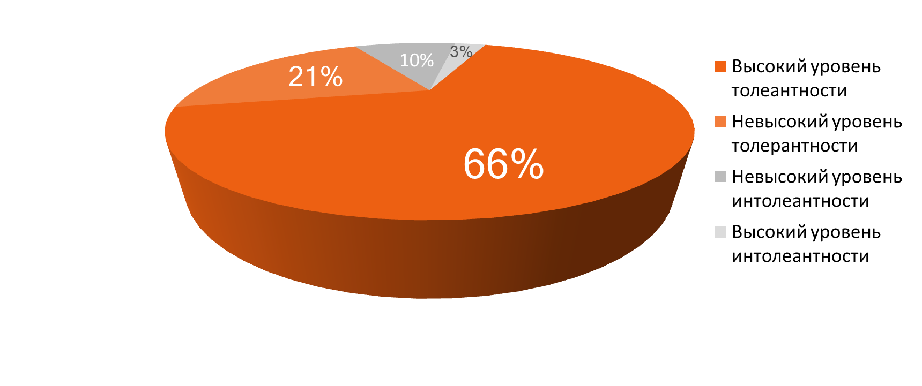
Результат.
Число респондентов: 467
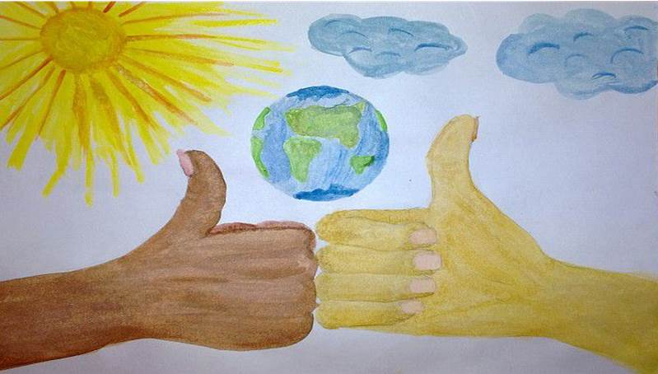
Приложение №6
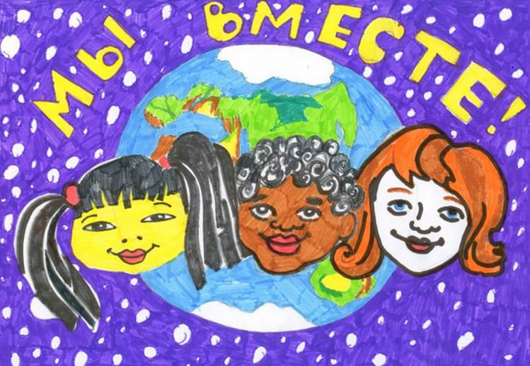

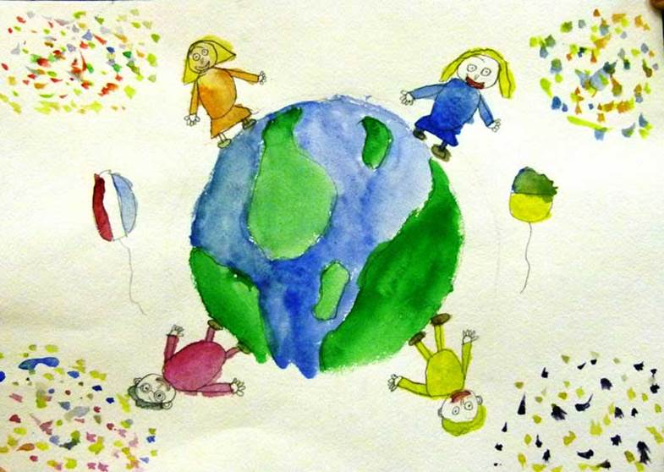
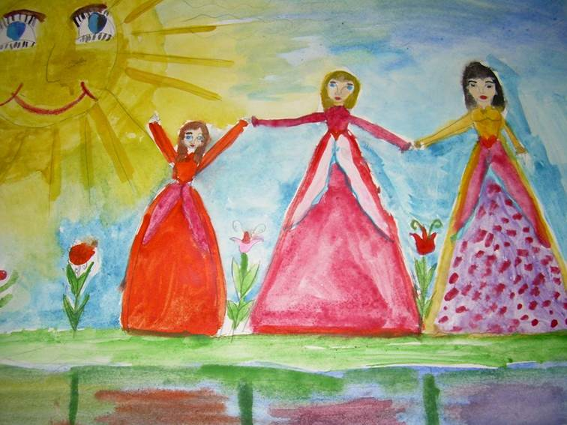

Конкурс рисунков (1-4 классы)

Приложение №7
Приложение №8

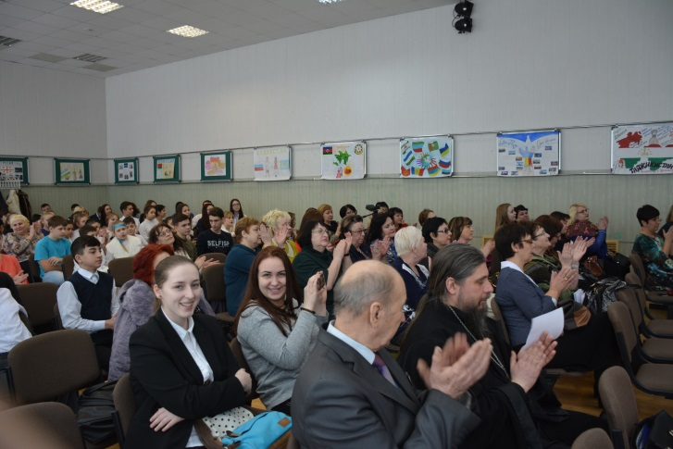
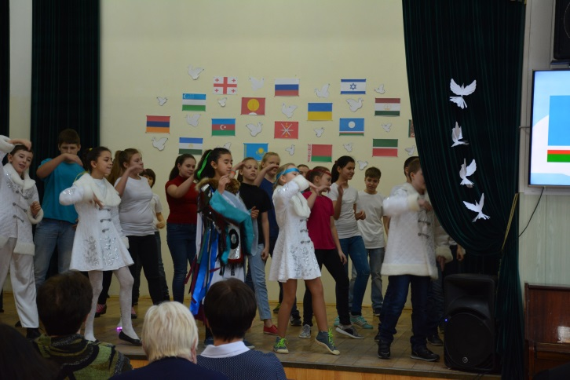
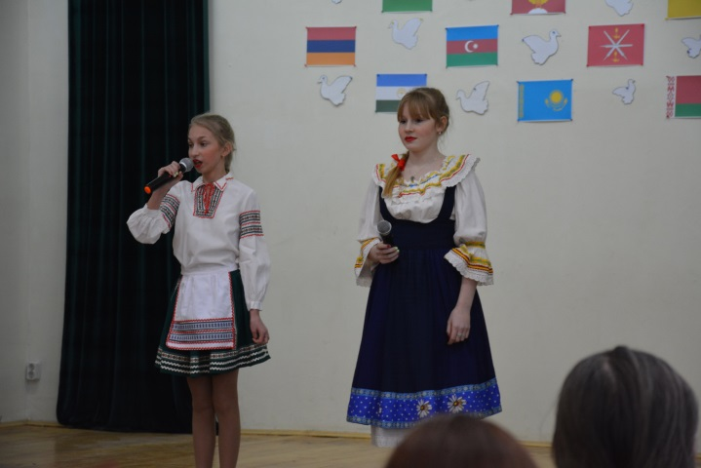
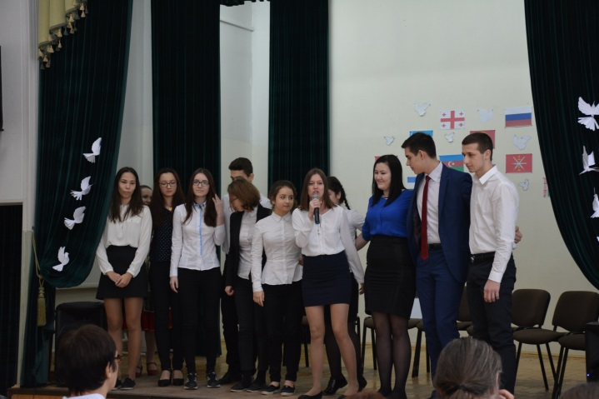
Гала-концерт.

